

WWW.CJBONLINE.JOUWWEB.NL

WERKBLAD 2022/1
ONDERWERP: Back-up maken met Windows 10
DATUM: 4 februari 2022

Met dit werkblad is het de bedoeling om met Windows 10 een back-up te maken van je belangrijke gegevens.

Nodig:
- PC met Windows 10
- Een opslagmedium, niet zijnde de harde schijf C (harddisk), maar een aparte schijf, hetzij ingebouwd (schijf D) of een externe harddisk
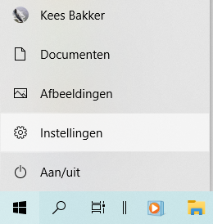
- Bij een externe Harde Schijf: Deze is aangesloten en gereed voor gebruik

Uitvoering:
- Ga in Windows 10 naar Instellingen (tandwiel boven AAN/UIT) →
- Open Instellingen en ga naar Bijwerken en Beveiliging
- Open Bijwerken en Beveiliging en ga naar Back-Up
- Zet “Automatisch back-ups maken van mijn gegevens” op AAN
- Open Back-Up en ga naar Meer Opties
- Klik op Meer Opties (neemt even tijd) en Back-upopties opent
- Laat de standaardinstellingen Back-up maken en Behouden ongemoeid
- Windows 10 heeft al veel mappen geselecteerd* voor de Back-up; Voeg eventueel nog nieuwe mappen toe
- Klik nu op NU BACK-UP MAKEN; Dat vergt zeker de eerste keer wat tijd, later is het afhankelijk van de aangebrachte wijzigingen van bestanden en nieuwe bestanden
- Te zien is nu: Back-up maken van uw gegevens….
- Als de Back-Up klaar is komt er te staan: Meest gemaakte Back-up: datum/tijd

*Standaard zullen de mappen: Documenten, Afbeeldingen, Muziek, Downloads, Contactpersonen, Favorieten al gekozen zijn voor de Back-Up. Maar niets staat in de weg om een nieuwe map toe te voegen +, bijv. Huisadministratie. Of aparte hoofdmappen bij gebruik van de computer door meerdere gebruikers

TIP! Maak steeds na belangrijke en grote wijzigingen een back-up. Door het vaker te doen wordt het ook een routine.

Veel succes!
Vragen/opmerkingen? Mail gerust: cjbonline@quicknet.nl

